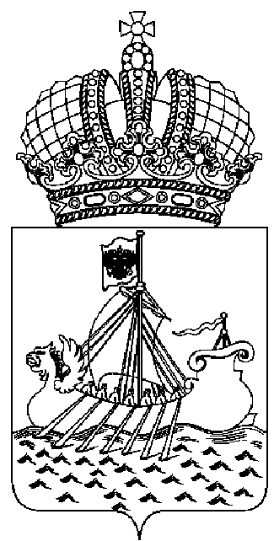
ДЕПАРТАМЕНТ ГОСУДАРСТВЕННОГО
РЕГУЛИРОВАНИЯ ЦЕН И ТАРИФОВ
КОСТРОМСКОЙ ОБЛАСТИ

П О С Т А Н О В Л Е Н И Е
от « 15 » сентября 2014 года № 14/130

О внесении изменений в постановление департамента государственного регулирования цен и тарифов Костромской области
от 13.05.2014 №14/70

В целях приведения нормативного правового акта в соответствие с действующим законодательством и руководствуясь Положением о департаменте государственного регулирования цен и тарифов Костромской области, утвержденного постановлением администрации Костромской области от 31 июля 2012 года № 313-а «О департаменте государственного регулирования цен и тарифов Костромской области»,
департамент государственного регулирования цен и тарифов Костромской области ПОСТАНОВЛЯЕТ:
1. Внести в Методы регулирования тарифов на тепловую энергию, поставляемую теплоснабжающими организациями на территории Костромской области (приложение), утвержденные постановлением департамента государственного регулирования цен и тарифов Костромской области от 13 мая 2014 года №14/70 «Об установлении методов регулирования тарифов на тепловую энергию для теплоснабжающих организаций» следующие изменения:
пункт 24 изложить в следующей редакции:

« | 24. | ООО «Коммунальник» в городе Солигаличе и Солигаличском муниципальном районе | 2015 | метод экономически обоснованных расходов (затрат) | ».
2. Настоящее постановление вступает в силу со дня его подписания.

Директор департамента И.Ю.Солдатова

